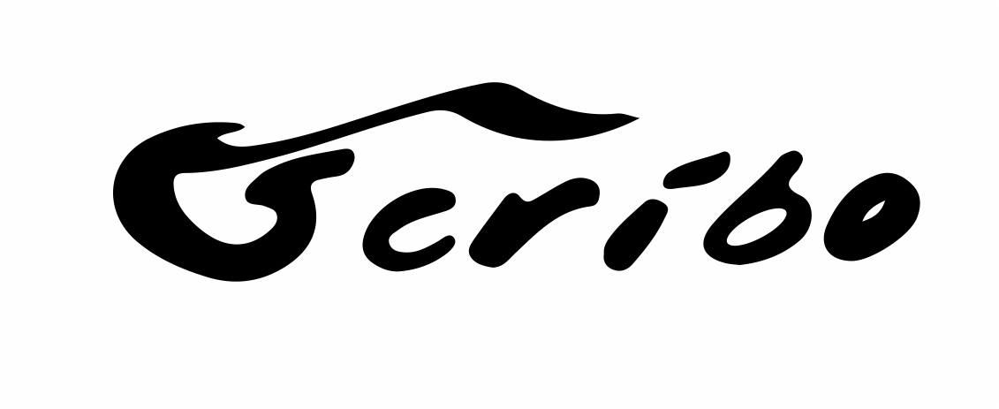

Agenzia Scribo
Servizi editoriali, scrittura e ufficio stampa
di Giuseppina Fazio e Nicoletta Fazio
Via A. Romagnoli, 14 – Lanciano (CH)
349.2546145/349.4652283
www.agenziascribo.it - scriboservizieditoriali@gmail.com

agenziascribo

TERZA EDIZIONE
PREMIO LETTERARIO INTERNAZIONALE "SCRIBO"
PER RACCONTI INEDITI

L'Agenzia di servizi editoriali, scrittura e ufficio stampa SCRIBO indice la terza edizione del Premio Letterario Internazionale omonimo per racconti inediti in lingua italiana.
Scopo del Premio è selezionare, premiare e valorizzare nuovi talenti letterari, in linea con l'obiettivo che Scribo si propone attraverso un lavoro serio, professionale e approfondito di scouting editoriale: rivalutare la bellezza e la grande potenzialità espressiva della lingua italiana, insieme alla correttezza formale, all'originalità dei contenuti e dello stile, alla fantasia, alla creatività.

REGOLAMENTO

1) Possono partecipare al Premio autrici e autori maggiorenni, di qualsiasi nazionalità.

2) Si possono inviare 1 o 2 racconti, esclusivamente in lingua italiana e a tema libero. I racconti devono essere inediti (mai pubblicati da una casa editrice, anche in antologia, e mai apparsi o pubblicati a qualsiasi titolo nel web) e non devono superare ciascuno le 12.000 battute (spazi inclusi), corrispondenti all'incirca a 6 cartelle editoriali.

3) L’eventuale sviluppo narrativo non ha alcuna restrizione di genere. Non sono ammessi racconti volgari o offensivi verso il prossimo.

4) La quota di partecipazione, richiesta a parziale copertura delle spese organizzative e di segreteria, è fissata in € 10,00 per un racconto, € 15,00 per due.

5) MODALITÀ DI VERSAMENTO:
► bonifico bancario intestato a Nicoletta Fazio, presso Banca Intesa SanPaolo, filiale di Corso Trento e Trieste, 37 – 39, 66034 Lanciano - IBAN: IT61E0306977751100000004644
(specificare nella causale: nome e cognome dell'autore – Premio Letterario "Scribo")
► in contanti: in questo caso, la quota dovrà essere inserita all'interno di una piccola busta chiusa allegata all'interno del plico con le opere.

6) MODALITÀ DI INVIO DEGLI ELABORATI
Gli elaborati possono essere spediti o tramite e-mail o tramite posta ordinaria:

●MODALITÀ TELEMATICA: il racconto o i racconti vanno inviati, in un file formato word e in uno formato pdf, a scriboservizieditoriali@gmail.com, specificando nell'oggetto: partecipazione al Premio Letterario Internazionale "Scribo".
Insieme ai testi vanno allegati:
- il modulo di adesione;
- la copia della ricevuta di pagamento della quota di partecipazione.

● MODALITÀ CARTACEA: il racconto o i racconti, scritti al computer, vanno spediti in quattro copie cartacee anonime all'indirizzo: Agenzia Scribo, c/o Fazio, Via Augusto Romagnoli, 14 - 66034 Lanciano (CH).
Si consiglia vivamente di evitare le raccomandate.
All'interno del plico, insieme ai testi, vanno allegati:
- il modulo di adesione;
- la copia della ricevuta di pagamento della quota di partecipazione o la somma in contanti, inserita in una busta più piccola all'interno del plico.

Per l'ammissione al Premio faranno fede il timbro postale di partenza o la data di invio dell'e-mail. L'organizzazione declina comunque ogni responsabilità in caso di mancato recapito dei plichi dovuto a disguidi postali.
Si darà conferma (tramite e-mail, sms o WhatsApp) dell'avvenuta ricezione degli elaborati e della relativa partecipazione al Premio ai concorrenti che avranno indicato nel modulo di adesione il proprio indirizzo di posta elettronica e il numero di cellulare.

7) Scadenza per la presentazione dei racconti (fa fede il timbro postale di partenza o la data di invio dell'e-mail): 5 settembre 2021 (il termine di consegna, precedentemente fissato al 18 luglio 2021, è stato prorogato).

8) L'agenzia Scribo sceglierà gli elaborati vincitori. L'operato di Scribo (e di un eventuale comitato di lettura che l’affiancherà) in merito alla selezione è insindacabile e inappellabile.

9) PREMI:
1° classificato: € 300,00, attestato, un omaggio e un buono sconto sui servizi di Scribo; se proveniente da fuori regione, al vincitore sarà offerto il soggiorno di una notte per due persone presso una struttura convenzionata (solo se la cerimonia di premiazione si terrà in presenza);
2° classificato: libri e/o materiale di cancelleria, attestato, un omaggio e un buono sconto sui servizi di Scribo;
3° classificato: libri e/o materiale di cancelleria, attestato, un omaggio e un buono sconto sui servizi di Scribo.
A discrezione della giuria, potranno essere attribuiti ulteriori riconoscimenti, premi speciali, menzioni e segnalazioni di merito. Scribo si riserva altresì di non assegnare premi nel caso gli elaborati pervenuti non raggiungano un buon livello qualitativo.

10) I vincitori saranno avvisati tempestivamente tramite e-mail o telefono cellulare. L'esito del Premio sarà divulgato sui mezzi di informazione, sul sito di Scribo (www.agenziascribo.it), sui siti dei concorsi letterari e sulla pagina facebook del Premio stesso.

11) Tenendo conto dell’emergenza sanitaria in atto, è difficile prevedere se sarà possibile svolgere in presenza la cerimonia conclusiva del Premio. Perdurando l’attuale situazione, nella convinzione che la salute individuale e collettiva venga prima di ogni cosa, i premi verranno spediti a domicilio e sarà organizzato un incontro on-line con i vincitori e i segnalati sulla pagina facebook di Scribo per dare visibilità sia ai racconti che agli autori.

12) Qualora sia possibile svolgere dal vivo la cerimonia di premiazione, essa si terrà in Abruzzo, come sempre nell'ambito della Rassegna Letteraria "Gli Appuntamenti di Villa Sirena", ideata e organizzata annualmente da Scribo. In tal caso, i premi dovranno essere ritirati personalmente dai vincitori o dai loro delegati. In caso di assenza del primo classificato, l'importo in denaro sarà trattenuto dall’organizzazione come contributo all’edizione successiva.

13) La partecipazione al Premio comporta l'automatica accettazione di tutte le parti del presente bando. Gli elaborati inviati non verranno restituiti.

14) Ogni autore, per il fatto stesso di partecipare al Premio, dichiara la paternità e l’originalità delle opere inviate e del loro contenuto.

15) Gli organizzatori declinano ogni responsabilità per eventuali casi di plagio, che saranno eventualmente risolti in sedi e con mezzi estranei al concorso.

16) Gli autori rimangono in possesso dei pieni diritti relativi ai testi con cui intendono partecipare al concorso. Accettano, altresì, di concedere a titolo gratuito e senza nulla pretendere i diritti di esecuzione, riproduzione e pubblica diffusione delle opere presentate in relazione a qualsiasi iniziativa presa dall’organizzazione per pubblicizzare e documentare il concorso. Inoltre gli autori accettano di concedere a titolo gratuito e senza nulla pretendere i diritti di pubblicazione, distribuzione e vendita delle opere presentate, in relazione alla eventuale realizzazione dell’antologia del concorso.

17) È fatto obbligo ai partecipanti, pena l'immediata esclusione, di informare tempestivamente l'organizzazione qualora gli elaborati inviati al Premio fossero pubblicati prima della diffusione degli esiti della presente selezione, e quindi i testi non risultassero più inediti.

18) I partecipanti al Premio accettano il trattamento dei propri dati personali ai sensi del D.Lgs. 196/2003 e successive modifiche. Scribo si impegna, in base alla vigente normativa sulla privacy, a utilizzare i dati sensibili dei partecipanti esclusivamente ai fini del Premio.

Per informazioni:
Agenzia Scribo: 349.2546145 (preferibilmente Whatsapp)
e-mail: scriboservizieditoriali@gmail.com
www.agenziascribo.it

Agenzia Scribo
Servizi editoriali, scrittura e ufficio stampa
di Giuseppina Fazio e Nicoletta Fazio
Via A. Romagnoli, 14 – Lanciano (CH)
cell. 349.2546145/349.4652283
e-mail: scriboservizieditoriali@gmail.com - www.agenziascribo.it
agenziascribo

TERZA EDIZIONE
PREMIO LETTERARIO INTERNAZIONALE "SCRIBO"
PER RACCONTI INEDITI

MODULO DI ADESIONE

DATI AUTORE:

Cognome…………………………………………...............Nome…………………………………………………….....

Luogo e data di nascita…………………………….……...................................................................................................

Via………………………......................................................................................Città……………………………............

CAP………………............................................................................Tel………………………..........................................

Cell…………………..........................................E-mail……………………………………………...................................

Titolo del racconto/dei racconti inviati:

1)................................................................................................................................................................................................

2)................................................................................................................................................................................................

Modalità di versamento della quota di partecipazione (barrare la modalità scelta):

□ Bonifico bancario (allegare copia della ricevuta, sia nel caso di invio degli elaborati tramite e-mail che tramite plico postale).

□ Contanti (allegati nel plico postale, come specificato nel bando).

Il/La sottoscritto/a dichiara di accettare integralmente il bando della terza edizione del Premio Letterario Internazionale per racconti inediti "Scribo" ed autorizza, ai sensi del DLGS 30 giugno 2003, n. 196 e successive modifiche, il trattamento dei propri dati personali. Dichiara, inoltre, sotto la propria responsabilità, che le opere presentate al Premio sono inedite e di sua esclusiva produzione.

Data .................................................................... Firma ...................................................................................

